«Снова в космос»

Автор задачи: Елена Владимировна Андреева
Тесты подготовил: Юрий Петров
Разбор подготовил: Сергей Копелиович

Решение за O(n⁴):
Вземаме всички W и H подправоъгълника. После за за O(N²) търсим отговора.
Проверката е s[x,y] = s[x+W,y] = s[x,y+H].

Решение за O(n⁵) для разбиения со сдвигом строк:
Освен горното, добавяме отстъп от 0 до W-1.

Решение за O(n²):
Предлагат се две решения:
1.За всеки ред линейно намираме такива T, че s[T+i] = s[i]. Ако се използва Z-функция, то трябва това T, за което z[T] + T = n. После намираме минималното T по стълбовете. Това е за ширината b на търсения правоъгълник. По аналогичен начин се намира и височината му.
2. Използва се hash от масива от стълбове и се намира периода му, който е ширината b на правоъгълника. Аналогично периодът от редовете ще е височината а.

Още едно решение за O(n²) с hash:
Трето решение с hash, което е реализирано във файла cosmos.cpp.
По описания по-горе начин в 1. намираме ширината b.
Хешираме таблицата. Първо за всяка клетка правим p[i][j]=p[i][j].P^{i}.Q^{j}, където P и Q са големи прости числа.
Самият хеш е частичните суми: ha[i][j] е сумата на всички p[i][j] в правоъгълника (0,0)-(i,j).
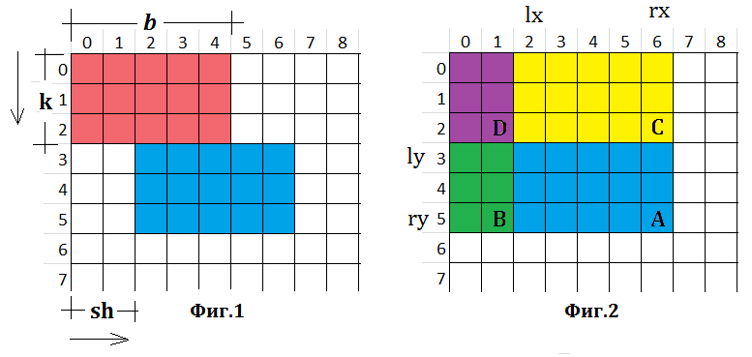
На картинката в квадратчето с т.В (на ред 5 и стълб 1) са сумите на числата в лилавия и зеления правоъгълник. Лицето на синия правоъгълник е стойността на хеш-а в квадратчетата: A – B – C + D.
Ясно е, че решението е винаги правоъгълник с горен ляв край (0,0). На Фиг.1. той е в червен цвят. Нека под него е отместения правоъгълник в син цвят /височина 3, ширина 5 и отместване 2/. В двата правоъгълника числата трябва да са еднакви, и това се проверява с хеш-а по следния начин:
Нека (lx,ly) и (rx,ry) са координатите на горния ляв и долния десен ъгъл на синия правоъгълник.
Имаме два вложени цикъла - един по k /избира височина на правоъгълника а/ и един по sh /избира отстъп s/
Тогава
ly=k; lx=sh;
ry=ly + k – 1 ; rx=lx + l – 1;
и хеш-а на този правоъгълник е:
ha[ry][rx] – ha[ry][lx – 1] – ha[ly – 1][rx] + ha[ly – 1][lx – 1].
Хешът на червения правоъгълник е:
ha[k – 1][l - 1]*PP[rx – lx]*QQ[ry – ly], като
PP[rx – lx] е P^{rx – lx}. , аналогично и за QQ[].
Как се доказва равенството:
Нека в горни ляв ъгъл са числата А, В, С и степените според хеша са:
A.P¹.Q¹ , B.P¹.Q², C.P¹.Q³. а по-надолу на „синия“ правоъгълник, който е k реда под него и с отстъп sh имаме:
A.P^{k}.Q^{sh}, B.P^{k}.Q^{sh+1}, C.Pl^{k}.Q^{sh+1}.
След изнасяне на общ множител пред разликата на двете суми се вижда, че разликата е константа за А, В и С.
За първото k и sh, за което двата хеш-а са равни, това е отговора на задачата.
Малко изменение на формулата има при sh=0, но това остава за Ваше домашно ☺.

